## V1 – Magische Flamme[1]

Bei diesem Versuch sollen die SuS erkennen, dass ein Feuer nicht nur durch eine offensichtliche Wärmequelle entzündet werden kann. Die SuS kennen das Feuerdreieck bereits.

|  |  |  |  |  |  |  |  |  |
| --- | --- | --- | --- | --- | --- | --- | --- | --- |
| **Gefahrenstoffe** | | | | | | | | |
| Ammoniumnitrat | | | H: 272 | | | P: 210 | | |
| Ammoniumchlorid | | | H: 302-319 | | | P: 305+351+338 | | |
| Calciumnitrat-Tetrahydrat | | | H: 272-319 | | | P: 210-221-305+351+338 | | |
| Zinkpulver | | | H: 410 | | | P: 273 | | |
| **C:\Users\TOSHIBA\Desktop\SVP_Chemie\Protokolle\Piktogramme\Ätzend.png** |  |  |  |  |  |  |  | C:\Users\TOSHIBA\Desktop\SVP_Chemie\Protokolle\Piktogramme\Umweltgefahr.png |

Materialien: 250 mL Becherglas, Isoplanplatte, Wasser

Chemikalien: Ammoniumnitrat, Ammoniumchlorid, Calciumnitrat-Tetrahydrat, Zink- pulver

Durchführung: 1. Variante: In ein Becherglas werden 1,000 g Ammoniumnitrat, 0,125 g Ammoniumchlorid und 0,250 g Calciumnitrat-Tetrahydrat gegeben und durch kräftiges Schütteln miteinander vermischt. Unmittelbar vor der Reaktion wird das Zinkpulver zu den anderen Feststoffen gegeben und ebenfalls durch kräftiges Schütteln mit ihnen vermischt. Nach Verteilung des Gemischs auf der Isoplanplatte werden einige Tropfen Wasser auf das Feststoffgemisch getropft.

2. Variante: Gleich zur 1. Variante, allerdings wird das Calciumnitrat-Tetrahydrat weggelassen.

Beobachtung: Nach einigen Sekunden beginnt das graue Feststoffgemisch zu schäumen. Wenige Sekunden später leuchtet das Gemisch in hellblauer Flamme auf und beginnt stark zu rauchen.

1. Variante: Das Feststoffgemisch verbrennt vollständig zu einem weiß-  
 gelblichen, löchrigen Feststoff.

2. Variante: Das Gemisch verbrennt unvollständig zu einem weißen-  
 gelblichen, löchrigen Feststoff. Die grauen Rückstände lassen sich durch   
 weitere Wassertropfen nicht mehr entzünden.

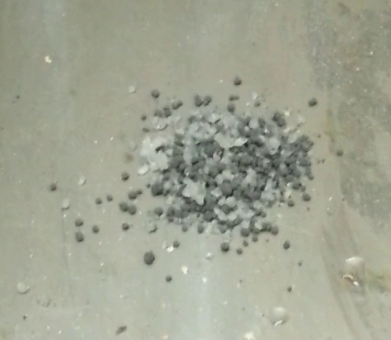 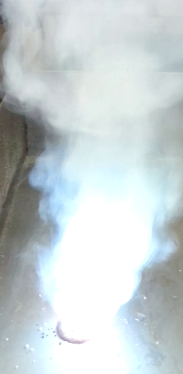 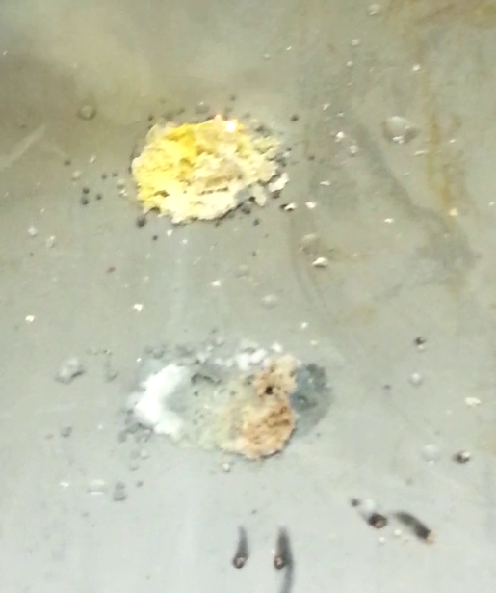

Abb. 1 - Feststoffgemisch vor der Wasserzugabe, Gemisch während des Brennens, Feststoffgemisch nach Verbrennnung (oben: Variante 1, unten: Variante 2).

Deutung: Durch das Hinzufügen des Wassers wird eine Reaktion ausgelöst, die zum Entzünden des Gemischs führt. Bei der Reaktion entsteht mindestens ein Gas, welches für das Schäumen vor der Entzündung verantwortlich ist.

Auf Oberstufenniveau: Durch das Hinzufügen von Wasser wird eine starke, exotherme Reaktion (durch die Anwesenheit von Chlorid-Ionen aus dem Ammoniumchlorid noch verstärkt) zwischen dem Zink und dem Ammoniumnitrat ausgelöst. Bei dem entstehenden Gas handelt es sich um Stickstoff.

${Zn}_{(s)}+ {NH}_{4}{NO}_{3(s)}→N_{2(g)}+{ZnO}_{(s)}+ {{2 H}_{2}O}_{(l)}$

Entsorgung: Die Entsorgung des Rückstandes erfolgt im anorganischen Sondermüll.

Literatur: [1] F. R. Kreißl, O. Krätz, Feuer und Flamme, Schall und Rauch, Wiley-VCH, 2. Auflage, 2008, S. 97.

**Unterrichtsanschlüsse** Durch die Möglichkeit der Nutzung von Erd- und Alkalimetalle zur Beeinflussung der Flammenfärbung, können in höheren Klassenstufen die Flammenfärbungen von diesen mithilfe des Versuchs untersucht werden. Ansonsten kann der Versuch verwendet werden, um ein Erreichen der Zündtemperatur ohne Feuerzufuhr zu demonstrieren (in Bezug zum Feuerdreieck).